1. Установка драйвера терминала.

Нажмите на кнопку «Пуск» и выберите пункт «Настройка». В появившемся подменю выберите «Панель управления». В открывшемся окне запустите ярлык "Система". В открывшемся окне перейдите на вкладку "Оборудование" и нажмите на кнопку "Диспетчер устройств".

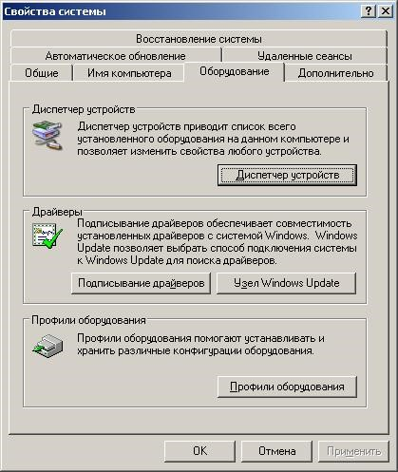

В диспетчере устройств проверьте чтобы рядом со значками "Siemens MC35i USB
Terminal" в разделах "Контроллеры универсальной последовательной шины USB" и "Порты (COM и LPT)" не было красного восклицательного знака. В случае, если он есть, необходимо щёлкнуть правой кнопкой мыши на пункт, у которого присутствует данный знак, выбрать в ниспадающем меню пункт "Свойства", в открывшемся окне перейти на вкладку "Драйвер" и нажать на кнопку "Обновить".
В окне "Диспетчер устройств" в разделе "Порты (COM и LPT)" справа от записи "Siemens MC35i USB Terminal" в скобках указан присвоенный терминалу системой COM-порт. Необходимо запомнить или записать название этого порта, т.к. оно понадобится во время дальнейшей установки драйвера модема. На рисунке ниже можно видеть, что в данном случае это COM9. У Вас это значение может отличаться от представленного.

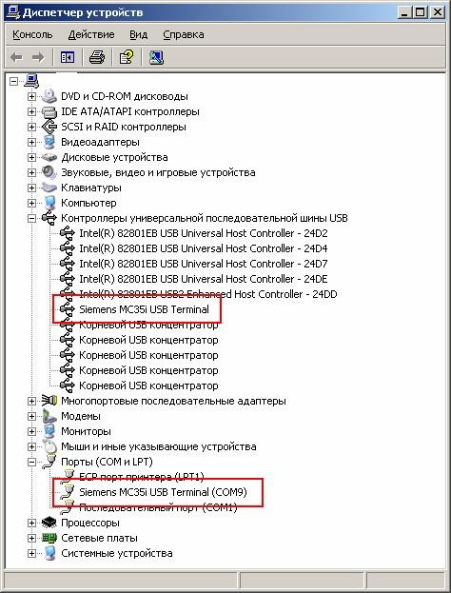

2. Установка драйвера модема.

Нажмите на кнопку «Пуск» и выберите пункт «Настройка». В появившемся подменю выберите «Панель управления». В открывшемся окне запустите ярлык «Телефон и Модем». В открывшемся окне на закладке «Модемы» выберите пункт «Добавить».

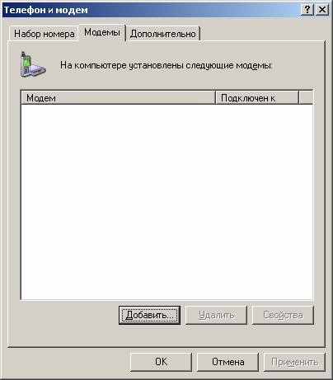

В открывшемся окне установите галку «Не определять тип модема (выбор из списка)». Нажмите на кнопку «Далее».

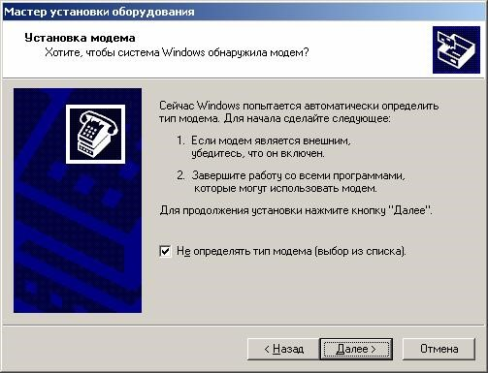

Нажмите на кнопку «Установить с диска» и укажите размещение файла «MC35-GPRS.inf» (файл можно загрузить по адресу http://radiofid.ru/files/datasheet/MC35_GPRS.inf).

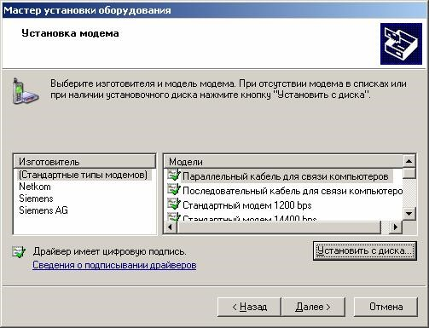

Выберите модель модема – «MC35 Modem (GPRS)». Нажмите на кнопку «Далее».

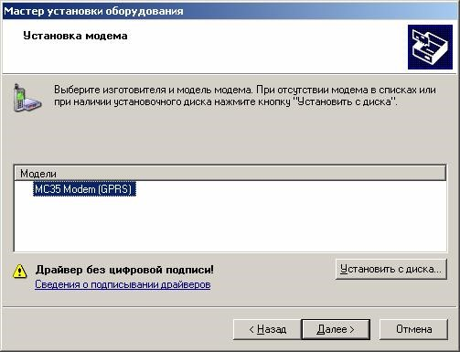

В окне выбора порта выберите радио-кнопку «Выбранные порты» и выберите порт, запомненный или записанный во время установки драйвера терминала. Нажмите "Далее".

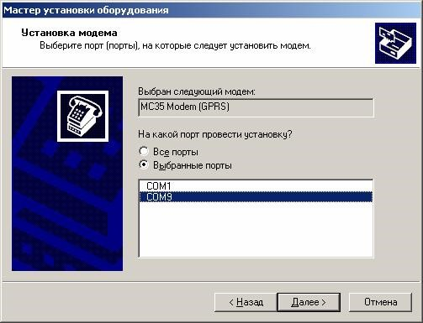

Если появится окно с сообщением о том, что выбранный драйвер не тестировался, следует выбрать пункт "Всё равно продолжить".
После установки, выберите установленный модем и нажмите на кнопку «Свойства». Перейдите на вкладку «Дополнительные параметры связи». В строку «Дополнительные команды инициализации» введите строку AT+CGDCONT=1,"IP","internet.tele2.ru" (строку инциализации для оператора сотовой сети, отличающегося от Tele2, можно узнать у оператора сотовой сети).

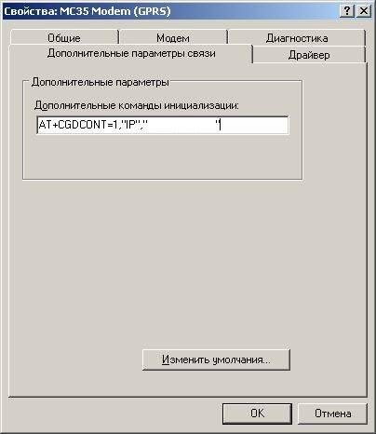

Перезагрузите компьютер.
Установка драйвера модема закончена.

3. Создание подключения к сети Интернет.

Нажмите на кнопку «Пуск» и выберите пункт «Настройка». В появившемся подменю выберите «Панель управления». В открывшемся окне запустите ярлык "Сетевые подключения". В открывшемся окне выберите в главном меню пункт "Файл" и в ниспадающем меню выберите пункт "Новое подключение".

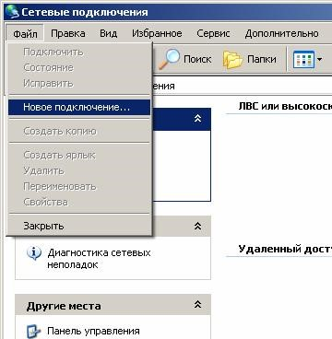

В открывшемся окне нажмите на кнопку "Далее", выберите пункт "Подключить к Интернету" и нажмите кнопку "Далее".

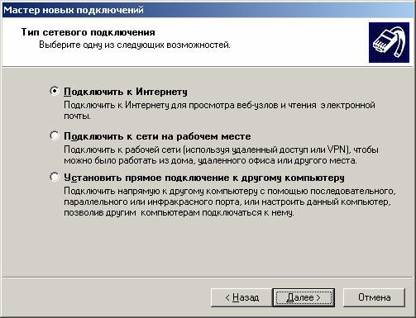

Выберите пункт "Установить подключение вручную". Нажмите "Далее".

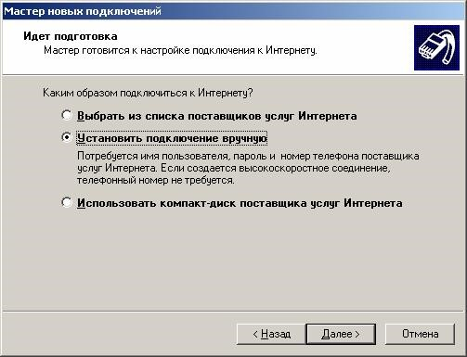

Выберите пункт "Через обычный модем". Нажмите "Далее".

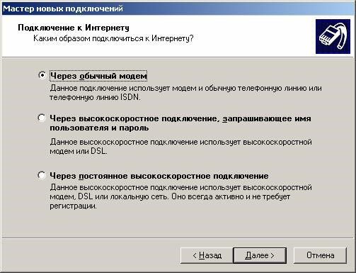

В строку "Имя поставщика услуг" введите имя, которое будет характеризовать созаваемое подключение, например "Подключение по GPRS". Нажмите "Далее".

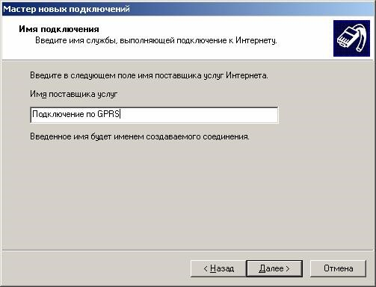

В строку "Номер телефона" введите "*99***1#". Нажмите "Далее".

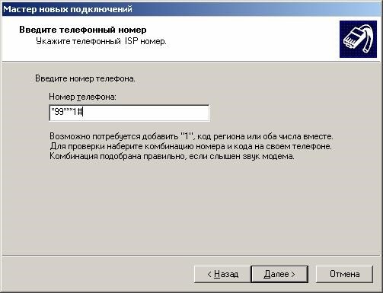

Введите имя пользователя и пароль, полученные от Вашего оператора сотовой связи. Нажмите "Далее".

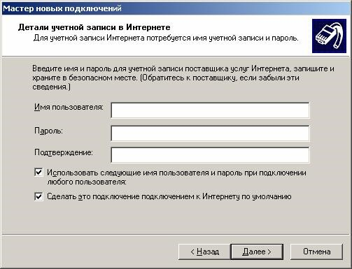

Нажмите "Готово".
Создание подключения к сети Интернет завершено.

В окне "Сетевые подключения" должен появиться ярлык "Подключение по GPRS". Запустите этот ярлык. В открывшемся окне нажмите на кнопку "Свойства".

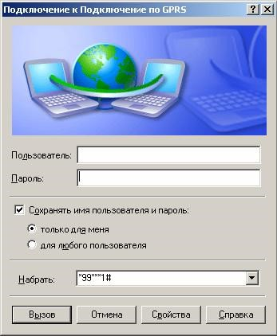

В открывшемся окне удостоверьтесь, что подключение производится через установленный модем. Нажмите на кнопку "Настроить...".

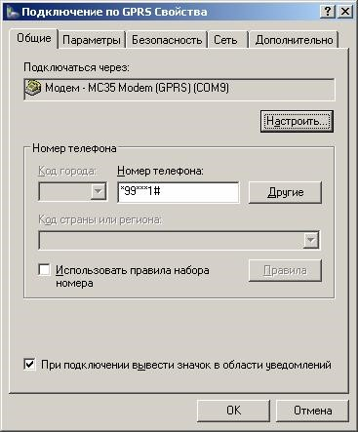

В появившемся окне "Конфигурация модема" выставьте поле "Наибольшая скорость подключения (бит/с)" в положение "115200". Установите галочку "Аппаратное управление потоком". Снимите все остальные галочки. Нажмите кнопку "ОК" чтобы закрыть окно "Конфигурация модема" и кнопку ОК в окне "Подключение по GPRS Свойства".

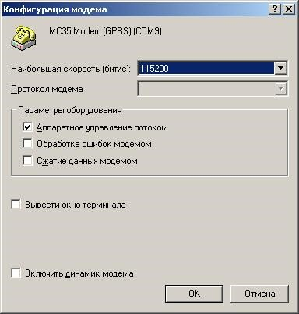

Нажмите на кнопку "Вызов". Модем произведёт соединение Вашего компьютера с сетью Интернет.

